在上一课的内容中，我们成功的实现了让玩家角色可以在游戏场景中自由移动。但是如果你仔细观察，会发现代表玩家角色的方块可以穿越所遇到的一切障碍，显然这是不科学的~

为此，我们需要了解Collision（碰撞）的概念。

实现碰撞检测

可能你还在奇怪为什么方块没有发生碰撞，因为它似乎有一个collision mesh。需要注意的是，在虚幻4中，只有根组件才会进行碰撞检测。而我们的Pawn的根组件中不包含任何碰撞检测，因此可以穿越所碰到的一切障碍。

注意：一个在根组件中没有碰撞检测的角色仍然可能阻挡其它角色。但是仅限于原地，一旦我们让这个actor动起来，它不会和任何物体发生碰撞。

因此，为了使用collision mesh，必须让StaticMesh成为根节点。

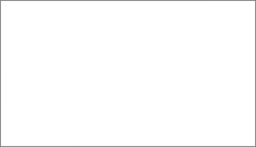

打开Epic Games Launcher，打开BananaCollector项目，从Content Browser中找到Blueprints目录中的BP_Player，双击在蓝图编辑器中将其打开。

在Components面板中，将原来作为DefaultSceneRoot子组件的StaticMesh拖曳到DefaultSceneRoot的位置，使其成为新的根组件。

当然，为了让碰撞生效，还有一件事要做。

切换到蓝图编辑器中的Event Graph视图，找到AddActorLocalOffset节点，找到Sweep这个输入接口，并勾选右侧的选框，使其值为true。

AddActorLocalOffset的作用是让角色传送到新的位置，而Sweep选项则确保角色会和新旧位置之间的任何物体发生碰撞。

点击Compile保存蓝图的修改。

一切就绪，让我们返回虚幻4的主编辑器，点击工具栏上的Play按钮预览游戏效果，现在方块就会跟关卡中的物体发生碰撞了！

创建可拾取的物品

理论上来说，只要是玩家可以收集的东西都可以算作游戏物品。因此，我们可以使用BP_Banana来作为游戏中的物品。

为了检测代表玩家角色的方块是否碰到了物品，我们需要一个事件节点，当发生碰撞时触发该节点。我们可以使用collision response（碰撞响应）来生成此类事件。



使用collision response还可以判断角色在碰到其它角色时如何响应。虚幻4中提供了三种类型的collision response，分别是Ignore,Overlap和Block。

下图显示了三种collision response之间的交互作用：

虽然我们既可以使用Overlap，也可以使用Block，但本教程中主要使用的是Overlap。

设置Collision Response

从Content Browser中找到并打开BP_Banana这个蓝图文件。选择StaticMesh组件，然后查看Details面板，我们可以在Collision部分设置collision response。

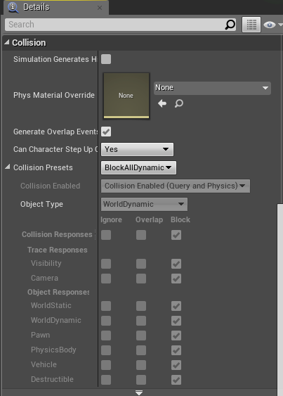

如你所见，现在大部分的设置都是灰色的。为了让这些属性可编辑，首先我们要从Collision Presets右侧的下拉列表中选择Custom。

现在我们就可以指定游戏物品和玩家角色之间的collision response了。

可以看到，这里有一个Object Type属性，它只是为了方便把相似的角色分组在一起。关于object type，可以查看官方文档中更详细的解释（<https://docs.unrealengine.com/latest/INT/Engine/Physics/Collision/Reference/index.html> ）。

因为代表玩家角色的类型是WorldDynamic，我们需要把游戏物品的collision response更改为同样的类型。

在Object Responses部分将WorldDynamic的collision response类型设置为Overlap，如下图所示。

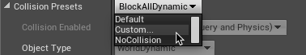

处理碰撞事件

为了处理碰撞事件，我们需要使用overlap事件。在蓝图编辑器的Components面板中右键单击StaticMesh。从弹出的菜单中选择Add Event-Add OnComponentBeginOverlap。

在完成此步操作后，在Event Graph视图中会添加一个新的节点，如下图所示。

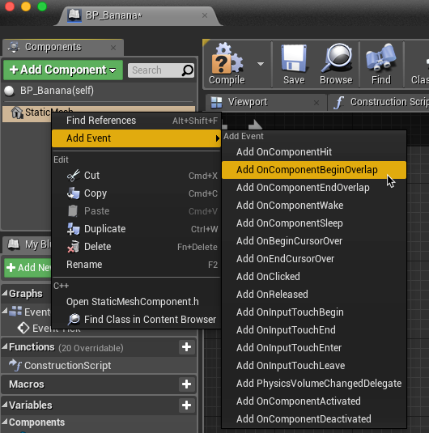

最后，在Event Graph视图中创建一个DestroyActor节点，并将其连接到刚刚创建的OnComponentBeginOverlap(StaticMesh)节点上。从这个节点的名字可以看到，它的作用就是将目标角色从游戏中移除。不过因为这里没有设置其它target，所以它销毁的对象就是自己。

完成会点击蓝图编辑器工具栏上的Compile按钮保存更改，然后关闭当前的蓝图编辑器。



放置游戏物品

回到虚幻4的主编辑器，从Content Browser中找到BP_Banana，并将其拖动到Viewport视口中。

根据自己的喜好，你可以在不同的位置放置多个香蕉🍌。

好了，现在点击工具栏上的Play按钮，就可以开始收集🍌了！



好了，本部分的内容到此结束，完整项目可以在这里下载。

在下一部分的内容中，我们将深入学习虚幻4引擎中的材质系统。